**北京市发展和改革委员会关于变更北京市2016年节能减碳第三方中介服务机构名称的通知**

北京市发展和改革委员会关于变更北京市2016年节能减碳第三方中介服务机构名称的通知  
（京发改[2016]709号）

各有关单位：  
　　按照我委《关于发布[北京市2016年碳排放第三方核查机构和核查员名单的通知](https://www.pkulaw.com/lar/3f2a4f28da5e5a3e854aaabd1ef8197fbdfb.html?way=textSlc)》（京发改﹝2016﹞105号），方圆标志认证集团产品认证有限公司为本市备案的碳排放第三方核查机构。近期，北京市工商行政管理局海淀分局核准方圆标志认证集团产品认证有限公司名称变更为中标合信（北京）认证有限公司。方圆  
　　标志认证集团产品认证有限公司向我委提出变更公司名称申请。经研究，现将京发改﹝2016﹞105号文中方圆标志认证集团产品认证有限公司变更为中标合信（北京）认证有限公司。  
　　特此通知。

北京市发展和改革委员会  
2016年4月26日

©北大法宝：（[www.pkulaw.com](https://www.pkulaw.com)）专业提供法律信息、法学知识和法律软件领域各类解决方案。北大法宝为您提供丰富的参考资料，正式引用法规条文时请与标准文本核对。 欢迎查看所有[产品和服务](http://www.pkulaw.net/" \t "_blank)。  
[法宝快讯： 如何快速找到您需要的检索结果？ 法宝 V6 有何新特色？](http://www.pkulaw.com/helps/69.html" \t "_blank)

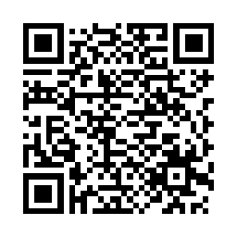

扫描二维码阅读原文

原文链接：[https://www.pkulaw.com/lar/32210e767f21966197a334ef1977c8c6bdfb.html](https://www.pkulaw.com/lar/32210e767f21966197a334ef1977c8c6bdfb.html" \t "_blank)